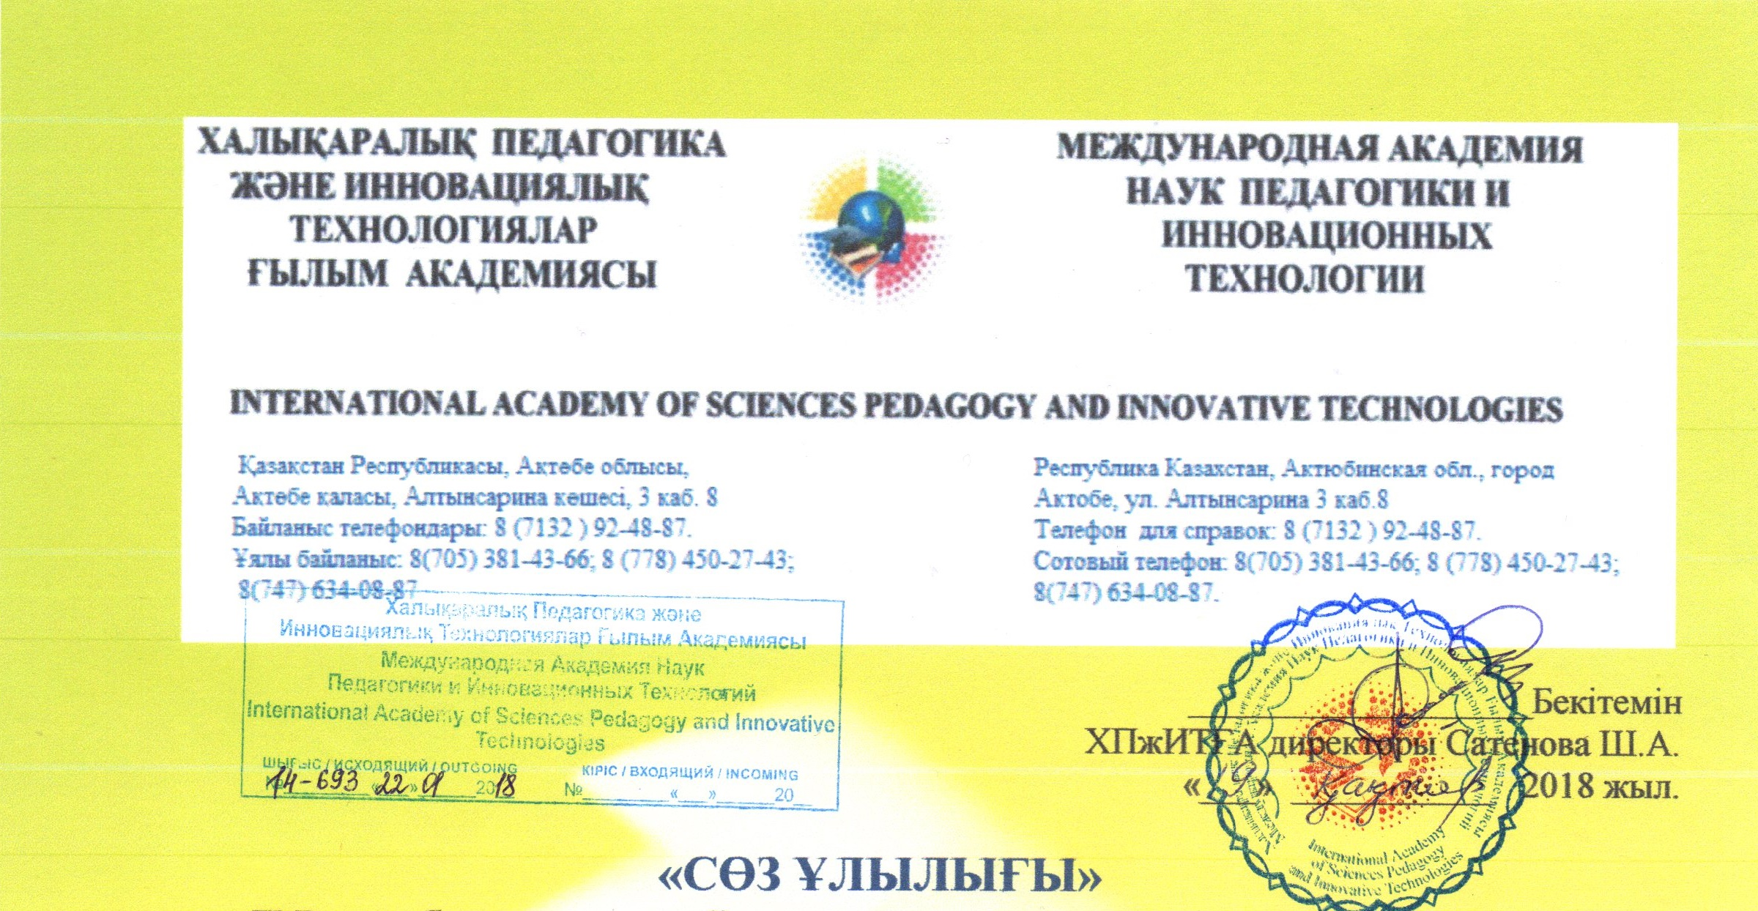
атты ІІ Республикалық әдеби шығармашылық байқауын өткізу туралы ереже

23-24 ақпан АҚТӨБЕ қаласы

Өткізу орны: Ақтөбе қаласы, 11 мөлтек ауданы, 112 е, С.Баишев атындағы облыстық ғылыми әмбебап кітапханасы

1.Әдеби шығармашылық байқаудың мақсаты:
- жас талантты авторларды қолдау және іздестіру, әдебиетпен шұғылдану мүмкіндігін қамтамасыз ету;
- балаларды ұлттық мәдениеттің моральдық негіздерін және халықтың рухани байлығын түсінудегі шығармашылық үдерісіне тарту.
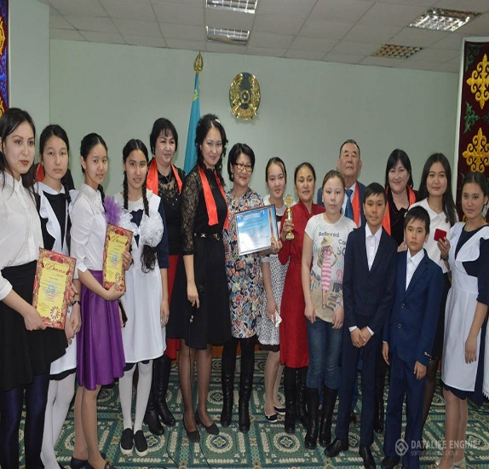

2. Байқаудың шарттары:
2.1. Мүмкіндігінше көп балаларды белсенді интеллектуалдық
қызметке және мазмұнды демалысқа тарту.
2.2.Балаларға эстетикалық тәрбие беру.
2.3. Балалардың қиялын, талпынысын дамыту, ой-өрісін, дүниетанымын
кеңейту сөздік қорын молайту, жұрт алдында ауызекі сөйлеуге баулу;
2.4. Балаларды шығармашылыққа (әдебиетке) тарту.

3. Байқаудың өтілу уақыты
3.1. Байқау 2018 жылдың 23 ақпанынан 24 ақпанына дейін жүргізіледі
3.2. Байқауға қатысушылардың өтініштері 2018 жылдың 20 қаңтарынан 21 ақпанына дейін қабылданады.

4. Байқауға қатысушылардың жас ерекшеліктері

4.1. Байқауға қатысуға 7 жастан 18 жасқа дейінгі қатысушылар шақырылады. Байқау келесі үш номинация бойынша өткізіледі
Авторлық жұмыстар
Поэзия және проза-7-10 жас;
Поэзия және проза-11-14 жас;
Поэзия және проза -15-18 жас.

Әдеби оқу
Поэзия және проза - 7-10 жас;
Поэзия және проза- 11-14 жас;
Поэзия және проза -15-18 жас.

Публицистика
- эссе,мақала – 7-10 жас;
- эссе,мақала – 11-14 жас;
- эссе,мақала - 15-18 жас.

5. Байқау жұмыстарының бағыты:
5.1. Байқауға еркін тақырып бойынша жұмыстар ұсынылады
5.2. Қорғау уақыты:
- Поэзия және проза-5 минут
- Эссе-3 минут
- Мақала –5 минут
- Байқау үш тілде өтіледі: (қазақ, орыс және ағылшын тілдері).
2 –ТАРАУ. БАЙҚАУДЫ ҰЙЫМДАСТЫРУШЫБ
6. Ұйымдастырушының функциялары мен жауапкершілігі
6.1.Байқаудың ұйымдастырушысы байқауды үйлестіру үшін келесі функцияларға жауап береді:
- Байқаудың өткізу шарттарын анықтау;
- осы байқауға жарияланған конкурстық жұмыстарға қойылатын талаптарды рәсімдеу;
- формулирование критериев оценки конкурсных работ, механизма голосования жюри;
- конкурстық жұмыстарды бағалау критерийлерін қалыптастыру, қазылар алқасының міндеттері;
- қазылар алқасының құрамы туралы шешім қабылдау;
- Балалар әдеби шығармашылық байқауын ұйымдастыру және өткізу;
- Байқауға қатысушылардың жұмыстарын бағалау үшін байқаудың білікті қазылар алқасының жұмысын ұйымдастыру;
- мүмкіндігінше көп балалардың қатысуын қамтамасыз ету;
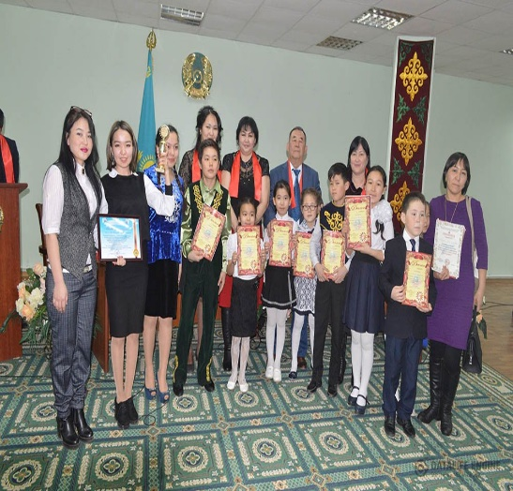

7. Байқауды ұйымдастырушының міндеттері:
- Байқаудың барлық қатысушыларына тең жағдай жасау;
- Байқаудың өтілуі туралы хабар беру;
- Байқаудың қортынды нәтижелері туралы ақпараттың
- бекітілген уақытына дейін ашылуына жол бермеу;
- Байқау нәтижелерін ресми жариялау.
3-ТАРАУ. ӘДІЛ-ҚАЗЫЛАР АЛҚАСЫНЫҢ МІНДЕТТЕРІ
8. Қазылар алқасының құрамы
8.1. Қазылар алқасының құрамын байқауды ұйымдастырушылар айқындайды. Қазылар алқасының құрамы жазушылар одағының өкілдерінен, қазақ тілі және қазақ әдебиеті, орыс тілі және орыс әдебиеті пәндерінің оқутушылары мен мұғалімдерінен, байқау ұйымдастырушысы ХПжИТҒА директорынан, ұйымдастырушылардың серіктестік өкілдерінен тұрады.
8.2. Қазылар алқасы қатысушылардың жұмыстарын бағалайды және конкурстың жеңімпаздары мен финалистерін осы Ережеде сипатталған дауыс беру талаптарына сәйкес анықтайды.
9. Қазылар ақасының дауыс беру жүйесі
9.1.Жеңімпаздар әр номинация бойынша жас ерекшеліктеріне қарай анықталады.
9.2. Қазылар алқасының мүшелері дауыс беру жүйесін келесі бағалау критерийлеріне сәйкес жүзеге асырады:
БАҒАЛАУ КРИТЕРИІ
- тақырыптың және идеологиялық мазмұнының дұрыс анықталуы;
- мәтіннің жалпы көңіл-күйіне жеткілікті эмоционалды жауап, сезімнің реңктерін дұрыс бағалай білу;
- мәтінде сипатталған жағдай мен нақты өмір жағдайының арасындағы ұқсастығын жасау мүмкіндігі;
- оқуға сәйкес эмоцияларды, ойларды ортақ пайдалануға мүмкіндік беретін жеткілікті сөздік қорларды, тілдегі бейнелеу және нәзік құралдар арқылы мәнерлеп жеткізе білуі;
- мәтіннің логикалық түрде мазмұндалуын, ойын анық, таза жеткізе білуі;
- шығармадағы кейіпкерлердің мінез-құлықтары мен көзқарастарын сәйкестендіріп жеткізе білуі;
- автордың позициясын жүзеге асыру ниеті;;
- эмоционалды бағалау деңгейінде орындалатын шығармаға белгілі бір қорытынды жасай білуі;
- шығарма орындаушысының өз қиялына ерік беруі;
- жұмысты талдауда әдеби білімді практикалымен ұштастыра білу мүмкіндігі;
- оқырмандардың ізденімпаздылығы мен жан-жақтылығына назар аудару;.
9.3 Әрбір қатысушының ұпайы барлық қазылар алқасының жинақтаған қорытындысы арқылы анықталады.

10. Қазылар алқасының міндеттері

10.1. Қазылар алқасы міндетті:
- Байқауға қатысушылардың жұмысын бағалауда оларға жүктелген міндеттерді адал орындауы;
- Байқаудың белгіленген уақытына дейін қорытынды нәтижелері туралы ақпаратты жарияламау;
- Конкурсқа жіберілген жұмыс түрлерін интернет желісіне және басқа да бұқаралық ақпарат құралдарына таратпауы тиіс;
4-ТАРАУ.БАЙҚАУ ҚОРТЫНДЫСЫ

11. Байқаудың нәтижелерін жариялау

Байқаудың қорытындысы ұйымдастырушылардың ресми сайтында жарияланады.

http://www.manpit.org

12. Марапаттау
1.Барлық қатысушыларға сертификат беріледі.

2. Үздіктер I, II, III дәрежелі дипломдармен және лауреаттар дипломымен марапатталады.
ГРАН-ПРИ жүлдегерлері «Жыл жеңімпазы» атты медалімен + куәлігімен марапатталады.
3. Байқауға 10-нан астам қатысушы дайындаған жетекші мадақтама алады.
Ең белсенді оқу мекемелері ХПжИТҒА директоры атынан алғыс хатқа және кубокқа ие болады.
Ұйымдастыру комитеті мен қазылар алқасы қорытындылау және марапаттау кезеңін 2018 жылдың 24 ақпанында өткізеді.
Байқау туралы ереженің электрондық нұсқасын www.manрit.org сайтынан табуға болады.

13. Байқау жұмыстарының авторлық құқықтары мен одан әрі пайдалануы
13.1. Жұмыстың авторлық құқығы қатысушының өзіне тиісілі. Заңсыз мәселелер пайда болған жағдайда ұйымдастырушылар жауапкершілікке тартылмайды.
13.2. Қатысушылардың жұмыстары қайтарылмайды.

ОРГАНИЗАЦИОННЫЙ ВЗНОС
1. Сұраныстар бір мекемеден келген жағдайда, мекеме басшысының қолы қойылған ортақ бір бланкіге толтырылады
2. Қатысу жарнасы – 5 000 ( бес мың) теңге бір қатысушы үшін;
Бір мекемеден 10-нан астам оқушы немесе студенттер қатысқан жағдайда
бір қатысушыға қатысу жарнасы - 3 500 (үш мың бес жүз) теңге

ҚАТЫСУ ЖАРНАСЫНА КІРЕДІ:
- МАРАПАТТАУ

НАЗАР АУДАРЫҢЫЗ!!! Іс сапар шығынын жіберуші жақ өтейді!
Ұйымдастырушылардың құзырына жатпайды.
БАЙҚАУ ҚАТЫСУШЫСЫНЫҢ СҰРАНЫСЫ
Аты, тегі, әкесінің аты (толығымен)
Жетекшісінің толық аты-жөні
Байланыс телефон (тел.,E-mail)
Оқу орны, сыныбы, курсы
Қатысушының байланыс телефоны
Қатысушының E-mailы
Шығарманың тақырыбы
Директордың аты-жөні
Үйлестірушінің толық аты-жөні (бар болған жағдайда)

РЕКВИЗИТТЕР

Біз ережені жеңіл әрі түсінікті түрде беруге тырыстық. Қатысу үшін сауалнаманы толтырып,

pedagogy_it@mail.ru электронды поштасына жіберу қажет.

Қатысу жарнасын төменде көрсетілген реквизиттер бойынша немесе Ақтөбе қаласы, Алтынсарин көшесі, 7 кабинет мекен жайы бойынша ХПжИТҒА бухгалтерлік офисіне төлеуге болады. Ұйымдастырушының есептік счеті:

ТОО "Халықаралық Педагогика және Инновациялық Технологиялар Ғылым Академиясы"
БИН: 160740017219
ИИК: КZ 98826D0KZTD2003116
БИК: ALMNKZKA
КБЕ 17
КНП 861
Валюта _____ теңге
Банк: филиал АО «АТФБанк» Актобе қаласы

Міндетті түрде түбірбек көшірмесін pedagogy_it@mail.ru электронды поштасына жіберу қажет
Қосымша ақпарат алу үшін :
Қазақстан Республикасы, Ақтөбе облысы, Ақтөбе қаласы, Алтынсарин көшесі 3 7,8 каб
Байланыс телефондары : 8 (7132 )92-48-87; 8 747 634 08 87, 8 705 381 43 66 www.manpit.org

ҚАТЫСҚАНДАРЫҢЫЗ ҮШІН РАХМЕТ!!!

